Тема: Скалярний добуток векторів
Мета: Пригадати, що є кутом між векторами; як раніше знаходити скалярний добуток векторів, заданих своїми координатами, а також знають теорему про скалярний добуток векторів та наслідок з неї (властивість та ознаку перпендикулярних векторів), скалярний квадрат вектора та властивості векторів та розширити всі ці поняття про вектор у стереометрії.

Хід уроку
- Організаційний етап
- Привітання
- Перевірка присутніх на уроці
- Налаштування на роботу

- Актуалізація опорних знань
Учні вже вміють на площині знаходити кут між неколінеарними векторами, знають яким буде кут між співнапрямленими та протилежнонапрямленими векторами; знаходити скалярний добуток векторів, заданих своїми координатами, а також знають теорему про скалярний добуток векторів та наслідок з неї (властивість та ознаку перпендикулярних векторів); знають як знайти скалярний квадрат вектора та властивості векторів. Для актуалізації опорних знань учням протягом засвоєння матеріалу будуть задаватись запитання за вже відомими їм поняттями.

- Вивчення нового матеріалу
// Поняття кута між векторами
- Пригадайте, що є кутом між двома ненульовими векторами, які не мають спільного початку?
(це кут між векторами, що дорівнюють даним і мають спільний початок)

Неколінеарні вектори | Колінеарні вектори
 | Співнапрямлені | Протилежно напрямлені
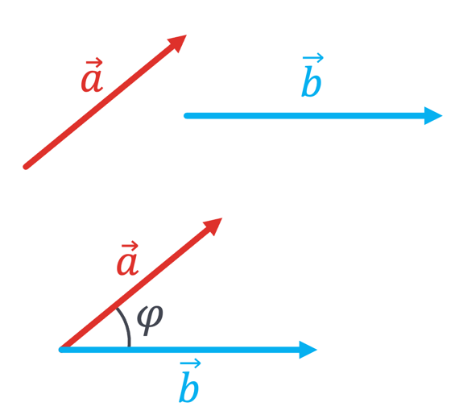 | 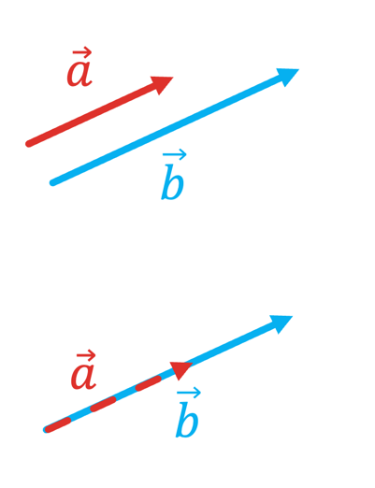 | 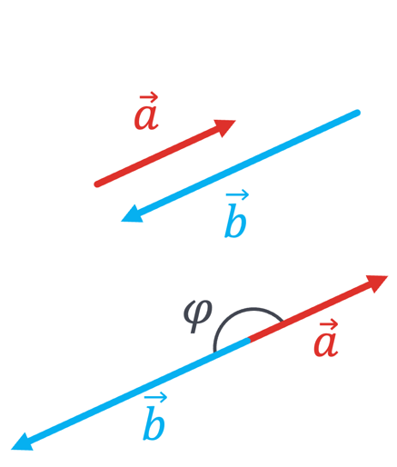
$$∠\left(\vec{a},\vec{b}\right)=φ$$ | $$∠\left(\vec{a},\vec{b}\right)=0°$$ | $$∠\left(\vec{a},\vec{b}\right)=180°$$

// Скалярний добуток векторів

- Пригадайте, як ви знаходили скалярний добуток векторів?

Скалярний добуток векторів, заданих своїми координатами
 | $$\vec{a}\left(x_{1};y_{1};z_{1}\right)∙\vec{b}\left(x_{2};y_{2};z_{2}\right)=x_{1}x_{2}+y_{1}y_{2}+z_{1}z_{2}$$
 | Скалярний добуток векторів дорівнює сумі добутків однойменних координат
Теорема про скалярний добуток векторів
 | $$\vec{a}∙\vec{b}=\left|\vec{a}\right|\left|\vec{b}\right|\cos{φ} → \cos{φ}=\frac{\vec{a}∙\vec{b}}{\left|\vec{a}\right|∙\left|\vec{b}\right|}$$
 | Скалярний добуток векторів дорівнює добутку їх модулів на косинус кута між
 | Наслідок (властивість і ознака перпендикулярних векторів)
 |  | Якщо $\vec{a}⊥\vec{b}\text{, }\text{то }\vec{a}∙\vec{b}=0\text{,}$ і навпаки.

Приклад 1
При якому значенні $y$ вектори $\vec{a}\left(2;3;0\right)$ і $\vec{b}\left(-3;y;4\right)$ будуть перпендикулярними?

Розвʼязання:
$$\vec{a}∙\vec{b}=2∙\left(-3\right)+3∙y+0∙4=0;$$
$$-6+3y=0;$$
$$3y=6;$$
$$y=2.$$

// Скалярний квадрат вектора і властивості скалярного добутку

Знайдемо скалярний квадрат вектора, заданого координатами:
$$\vec{a}∙\vec{a}=x_{1}x_{1}+y_{1}y_{1}+z_{1}z_{1}=x_{1}^{2}+y_{1}^{2}+z_{1}^{2}={\left(\sqrt{x_{1}^{2}+y_{1}^{2}+z_{1}^{2}}\right)}^{2}={\left|\vec{a}\right|}^{2}$$
$${\vec{a}}^{2}={\left|\vec{a}\right|}^{2}$$
Скалярний квадрат вектора дорівнює квадрату його модуля

// Властивості скалярного добутку
Для будь-яких векторів $\vec{a}$, $\vec{b}$, $\vec{c}$ та будь-якого числа $λ$ виконуються рівності:
- $\vec{a}∙\vec{b}=\vec{b}∙\vec{a}$ (переставна властивість)
- $\left(λ\vec{a}\right)\vec{b}=λ\left(\vec{a}\vec{b}\right)$ (сполучна властивість)
- $\left(\vec{a}+\vec{b}\right)\vec{c}=\vec{a}∙\vec{c}+\vec{b}∙\vec{c}$ (розподільна властивість)

- Розвʼязування завдань
№1

Знайдіть скалярний добуток векторів $\vec{a}$ і $\vec{b}$, якщо:
1) | $$\vec{a}\left(0;3;-5\right), \vec{b}\left(7;8;2\right);$$
2) | $$\left|\vec{a}\right|=4, \left|\vec{b}\right|=2,∠\left(\vec{a},\vec{b}\right)=120°$$

Розвʼязання:
1) | $$\vec{a}∙\vec{b}=0∙7+3∙8+\left(-5\right)∙2=14$$
2) | $$\vec{a}∙\vec{b}=4∙2∙\cos{120°}=8∙\left(-\frac{1}{2}\right)=-4$$

№2
Дано вектори $\vec{m}\left(1;y;7\right)$ і $\vec{n}\left(-2;3;2\right)$. При якому значенні $y$ буде виконуватись рівність $\vec{m}∙\vec{n}=12$?

Розвʼязання:
$$-2+3y+14=12$$
$$3y=12-14+2$$
$$3y=0$$
$$y=0$$

Відповідь: $y=0$

№3
Відомо, що $∠\left(\vec{a},\vec{b}\right)=45°,\left|\vec{a}\right|=2\sqrt{2},\left|\vec{b}\right|=3$. Знайдіть:

 | $$\left(\vec{a}+\vec{b}\right)\vec{b}$$ |  | $$\left(\vec{a}+2\vec{b}\right)\vec{a}$$
 | $${\left(\vec{b}-\vec{a}\right)}^{2}$$ |  | $$\vec{a}\vec{b}$$

Розвʼязання:
$$\left(\vec{a}+\vec{b}\right)\vec{b}=\vec{a}∙\vec{b}+{\vec{b}}^{2}=2\sqrt{2}∙3∙\frac{\sqrt{2}}{2}+3^{2}=6+9=15$$
$$\left(\vec{a}+2\vec{b}\right)\vec{a}={\vec{a}}^{2}+2\vec{a}\vec{b}={\left(2\sqrt{2}\right)}^{2}+2∙2\sqrt{2}∙3∙\frac{\sqrt{2}}{2}=8+12=20$$
$${\left(\vec{b}-\vec{a}\right)}^{2}={\vec{b}}^{2}-2\vec{a}\vec{b}+{\vec{a}}^{2}=3^{2}-2∙2\sqrt{2}∙3∙\frac{\sqrt{2}}{2}+{\left(2\sqrt{2}\right)}^{2}=9-12+8=5$$
$$\vec{a}\vec{b}=2\sqrt{2}∙3∙\frac{\sqrt{2}}{2}=6$$

- Підсумок уроку
- Що є кутом між векторами, які не перетинаються? Яка градусна міра між співнапрямленими векторами?
- Як знайти скалярний добуток векторів, якщо відомі їх координати?
- Як знайти скалярний добуток векторів, якщо відомі їх довжини і кут між ними?
- Якщо вектори перпендикулярні, то їх скалярний добуток дорівнює… ?
- Як знайти градусну міру між векторами, якщо відомі їх довжини?

- Домашнє завдання
Опрацювати §14  Виконати № 14.2; 14.6; 14.8; 14.21 | О.С. Істер  (2018)
Опрацювати § 6, п.42  Виконати № 42.4; 42.6; 42.8; 42.11 | А.Г. Мерзляк  (2018)

